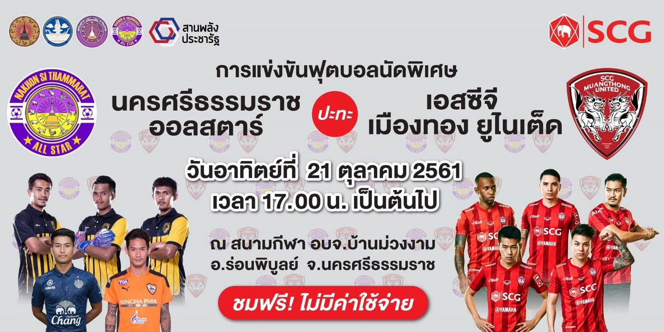

ขอเชิญชวนแฟนบอลชาวนครฯ ร่วมชม เชียร์ ฟุตบอลนัดพิเศษ ระหว่างทีมนครศรีธรรมราช ออลสตาร์ ปะทะ ทีมเอสซีจี เมืองทอง ยูไนเต็ด ในวันอาทิตย์ที่ 21 ตุลาคม นี้ ตั้งแต่เวลา 17.00 น. เป็นต้นไป ณ สนามกีฬา อบจ. บ้านม่วงงาม อ.ร่อนพิบูลย์ นอกจากการแข่งขันฟุตบอลนัดพิเศษนี้แล้ว ยังมี่กิจกรรมมากมาย อาทิเช่น Mini Concert จาก คุณต๋อง วัฒนา นักร้องนำจากวง Slow และกิจกรรม Lucky draw ที่แฟนบอลชาวนครฯ ทุกท่านสามารถร่วมลุ้นรับรางวัลใหญ่ รถมอเตอร์ไซด์ อีกด้วย งานนี้ชมฟรี ไม่มีค่าใช้จ่าย
ติดต่อรับบัตร ได้ที่ สำนักงานการท่องเที่ยวและกีฬา จ.นครศรีธรรมราช(สำนักงานชั่วคราว) , ศูนย์ OTOP สนามหน้าเมือง ตั้งแต่วันนี้เป็นต้นไป หรือ วันที่ 21 ต.ค.มารับบัตรหน้างาน ณ สนามกีฬา อบจ. ร่อนพิบูลย์ ได้เลยค่ะ

